KẾ HOẠCH HOẠT ĐỘNG NHÁNH 3 “Tàu Thủy”

PHẦN 1. MỞ CHỦ ĐỀ.
- Giáo viên cho trẻ xem vi deo về Tàu thủy …Tiếp đó giáo viên tiến hành giờ học truy vấn, khuyến khích trẻ đặt ra các câu hỏi quan tâm về “Tàu thủy”: Tên gọi, đặc điểm cấu tạo của tàu thủy. Công dụng. Môi trường hoạt động. Người điều khiển. Các dịch vụ, hành vi văn minh. Giáo viên cùng trẻ xây dựng mạng nội dung trong dự án và trình bày theo hình thức sơ đồ tư duy.
* Câu hỏi trẻ đã biết:
- Đây là gì?
- Tàu thủy có màu gì?
- Tàu thủy có bánh không.
- Tàu thủy là phương tiện giao thông đường gì?
- Tàu thủy thường chở gì?
- Khi ngồi trên tàu thủy chúng mình cần làm gì để an toàn?
*Câu hỏi trẻ muốn biết?
- Tàu thủy có những loại nào?
- Tàu thủy có đặc điểm gì?
- Tàu thủy di chuyển như thế nào?
- Tàu thủy dùng để làm gì?
- Ai là người lái tàu?
- An toàn khi ngôi trên tàu thủy?
- Cô và trẻ thống nhất nội dung khám phá “Tàu thủy” trong 1 tuần.

Tên gọi
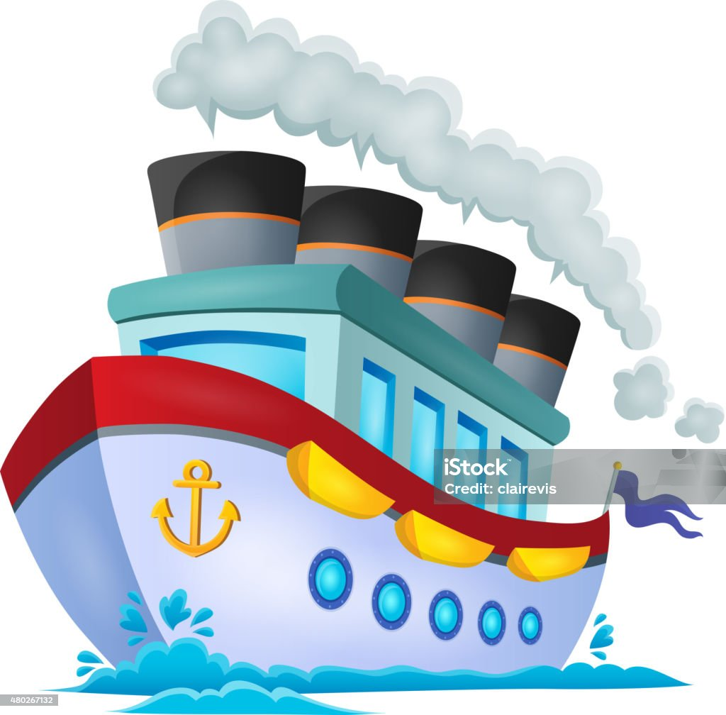
I. MẠNG NỘI DUNG.
Môi trường hoạt động
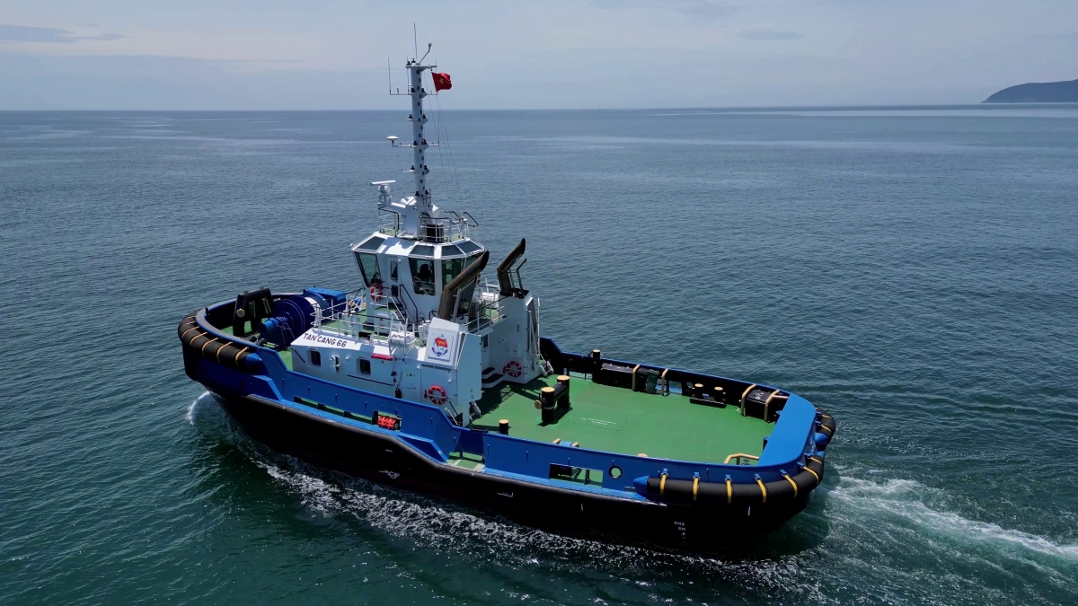
Đặc điểm

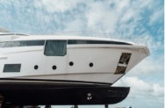
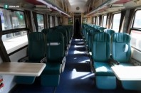
Tàu thủy


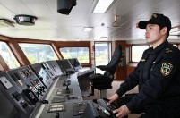

Các loại tàu thủy

Công dụng của tàu thủy
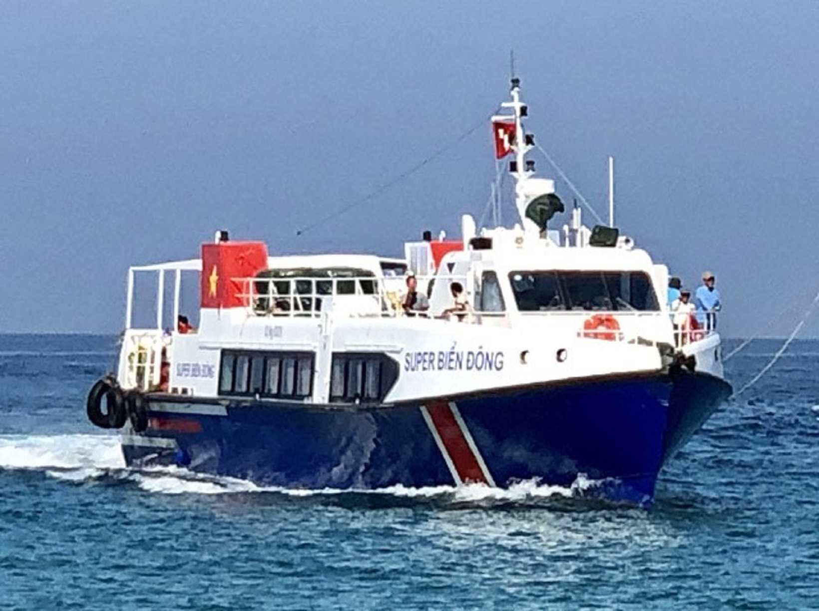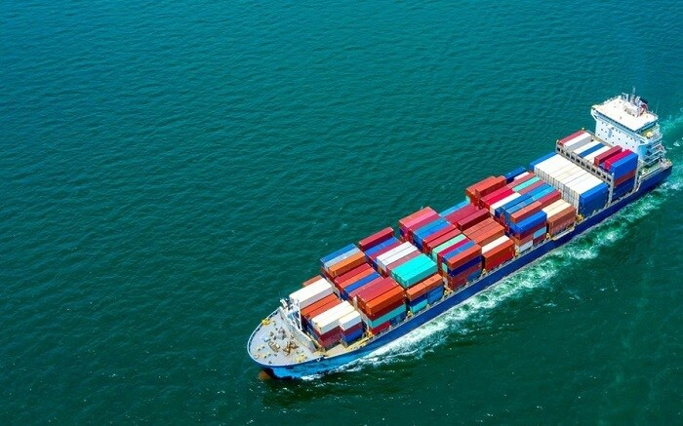

II. MẠNG HOẠT ĐỘNG
Hoạt động chơi:
Góc xây dựng: Lắp ghép, xây dựng bến tàu.
Góc học tập: LQ với phép cộng trừ. Thêm bớt, tạo nhóm trong phạm vi 9. Sắp xếp theo quy tắc AABB. Bàn tính học toán. Bảng nam châm học toán và chữ. Bảng gỗ học toán. Rô bốt học toán và chữ cái. Bảng chơi mê cung. Bàn bi lắc có tay cầm. Rút gỗ số.Gắn số lượng tương ứng. Phép cộng trừ. Ghép tên sản phẩm tái chế, gạch chân chữ cái đã học..
Góc tạo hình: Vẽ, xé dán tranh con khỉ, các loại thức ăn cho khỉ; làm chồng khỉ….
Góc phân vai: Nấu ăn, bán hàng, bác sĩ.
Góc sách: Truyện, album về con khỉ. Kể chuyện sáng tạo bằng các loại rối.

Hoạt động khác:
- Sáng tác thơ, truyện, Xếp các chữ cái, chữ số từ hột hạt.
- Tô, đồ các chữ cái, chữ số.
- Hoàn thiện các bài tập, sản phẩm trong dụ án đang dang dở
- Xem video, tranh ảnh quy trình làm đồ dùng, đồ chơi.

Hoạt động học:
PTTC: Ném trúng đích nằm ngang ở khoảng cách xa 2m, đường kính 40 cm bằng 2 tay.
PTNT: Chia nhóm có 9 đối tượng thành 2 phần.
PTTM: Xé dán tàu thủy.
PTNN Trò chơi chữ cái g, y.
Thơ: Tàu thủy.

Hoạt động ngoài trời:
- Tìm hiểu về không khí quanh ta, nguyên nhân làm ô nhiễm không khí, cách phòng tránh..
- Quan sát trời mưa, nắng, râm…
- QS sự phát triển của cây từ củ, hạt, cành, lá...
- QS mối liên hệ giữa cây với MT sống, với con vật...
- Tìm hiểu về một số nguồn nước, vật nổi, vật chìm, tan, không tan trong nước... vòng tuần hoàn của nước, sự bốc hơi của nước, sự cần thiết của nước đối với đời sống con người con vật, nguyên nhân gây ô nhiễm nguồn nước, cách phòng tránh CĐ ĐV

PHẦN 2: THỰC HIỆN HOẠT ĐỘNG
Thứ 2 ngày 31 tháng 03 năm 2025.
Hoạt động học. PTTC. Ném trúng đích nằm ngang ở khoảng cách xa 2m, đường kính 40 cm bằng 2 tay.
I.Mục đích - Yêu cầu.
1. Kiến thức:
- Trẻ biết thực hiện vận động ném trúng đích nằm ngang bằng 2 tay.
- Trẻ được tự do bày tỏ ý kiến, giáo viên tôn trọng, sở thích, khả năng riêng của mỗi trẻ.
- Tập đúng tư thế, kết hợp chân tay nhịp nhàng.
- Biết chơi trò chơi vận động, nhớ tên vân động.
2. Kỹ năng:
- Trẻ có kỹ năng ném trúng đích nằm ngang bằng 2 tay.
- Rèn sức mạnh của bàn tay, bàn chân và định hướng trong không gian.
- Phát triển ở trẻ tố chất nhanh, mạnh, khéo.
3. Thái độ:
- Trẻ hứng thú, tích cực tham gia hoạt động.
II. Chuẩn bị.
1.Đồ dùng của cô:
- Nhạc bài hát “Tàu thủy và biển cả”.
- Trang phục gọn gàng.
2. Đồ dùng của trẻ:
- Trang phục gon gàng.
- Kẻ vạch chuẩn, túi cát, cờ, ống cắm cờ, bao bố đủ cho trẻ hoạt động.
III. Tiến hành hoạt động.
Ổn định tổ chức- giới thiệu bài.
- Cô cùng trẻ chơi trò chơi lái tàu. ( Trẻ tự do lựa chọn cách chơi)
Hoạt động 1: Khởi động.
- Cho trẻ đi theo đội hình vòng tròn – đi các kiểu đi – đi chạy theo tín hiệu – Hát chuyển đội hình thành 3 hàng dọc.
Hoạt động 2: Trọng động.
+ BTPTC: Trẻ tập BTPTC kết hợp với lời bài hát “Tàu thủy và biển cả”.
- Động tác nhấn mạnh: Động tác tay.
- VĐCB: Ném trúng đích ngang ở khoảng cách xa 2m, đường kính 40cm bằng 1 tay. Cho trẻ chơi trải nghiệm với túi cát.
- Cho 2 đội quay mặt vào nhau. Cô tổng hợp ý kiến và giới thiệu vận động. ( Trẻ tự do bày tỏ ý kiến, giáo viên tôn trọng ý kiến của trẻ)
- Cô tập lần 1 không giải thích – Cho trẻ nhận xét cách đi.
- Lần 2 cô làm mẫu kết hợp với phân tích vận động:
+ TTCB: Đứng chân rộng bằng vai sau vạch chuẩn, 2 tay cầm túi cát, mắt nhìn thẳng vào đích ném.
+ T/h: Khi có hiệu lệnh, 2 tay cầm túi cát đưa ra trước, lên cao dùng sức của tay ném mạnh túi cát vào đích. Ném xong, lên nhặt túi cát bỏ vào rổ rồi đi về cuối hàng.
- Cho 1 trẻ thực hiện 1 lần - Cho trẻ nhận xét.
+ Lần 1: Cho lần lượt trẻ ở 2 tổ lên thực hiện (nhận xét trẻ). (Cô sửa sai, tôn trọng khả năng riêng của mỗi trẻ, quan tâm khích lệ, động viên trẻ).
+ Lần 2: Từng nhóm trẻ thực hiện. ( Trẻ tự do lựa chọn nhóm)
+ Lần 3: Cho trẻ ở 2 tổ thi đua kết hợp cắm cờ.
+ TCVĐ: “ nhảy bao bố”.
- Cô giới thiệu trò chơi và tổ chức cho trẻ chơi.
- Cho trẻ chơi 2 lần. Nhận xét cách chơi. (Trẻ tự do lựa chọn hình thức chơi.)
Hoạt động 3: Hồi tĩnh.
- Cho trẻ đi nhẹ nhàng quanh sân tập 1-2 vòng dưới nền nhạc nhẹ.
Kết thúc tiết học: Cô động viên, khen ngợi trẻ, hướng trẻ sang hoạt động khác.
* ĐÁNH GIÁ CUỐI NGÀY:

Thứ 3 ngày 01 tháng 04 năm 2025.
Hoạt động học. PTNN: Trò chơi chữ cái g, y.
I.Mục đích - Yêu cầu.
1. Kiến thức:
- Trẻ nhận biết và nhận đúng chữ cái: g, y theo yêu cầu của cô.
- Trẻ được tự do bày tỏ ý kiến, giáo viên tôn trọng, khả năng riêng của mỗi trẻ.
- Trẻ biết chơi trò các chơi với chữ cái.
2. Kỹ năng:
- Rèn kỹ năng phát âm chuẩn, lấy cất đồ chơi và phân biệt được chữ g, y.
- Rèn ở trẻ giác quan, khả năng chú ý, ghi nhớ có chủ định.
- Rèn kỹ năng hợp tác với bạn bè.
3. Thái độ:
- Trẻ tích cực tham gia vào hoạt động.
II. Chuẩn bị.
1.Đồ dùng của cô:
- Nhạc bài hát “Tàu thủy đi khắp nơi”.
- Hai ngôi nhà gắn chữ cái g, y; mỗi trẻ 1 con tàu gắn chữ g hoặc y.
- Vòng, bút dạ, rổ.
- Hai bài thơ: “Tàu thủy”.
- Trò chơi thiết kế trên ứng dụng Wordwall.
2. Đồ dùng của trẻ:
- Trang phục phù hợp, 6 điện thoại.
- Mỗi trẻ 1 thẻ chữ g, 1 thẻ chữ y.
III. Tiến hành hoạt động.
Hoạt động 1: Ổn định tổ chức- giới thiệu bài.
- Cô giới thiệu chương trình “Sân chơi chữ cái”.
- Các thành viên tham gia chơi.
Hoạt động 2: Trò chơi.
+ Trò chơi 1: Chuyến tàu chữ cái (Trò chơi được thiết kế trên Wordwall, với 6 câu hỏi)
- Chia lớp thành 6 nhóm chơi. ( Trẻ được bày tỏ ý kiến và được tôn trọng ý kiến, được tự do lựa chọn, được tham gia vào các nhóm chơi, được ra quyết định,… )
- Cô giới thiệu trò chơi “Chuyến tàu chữ cái”: Các nhóm dùng điện thoại đã được quét mã Qr để tham gia trò chơi chữ cái trực tuyến trên màn hình. Cô đọc câu hỏi và các phương án trả lời. Trẻ bấm chọn đáp án theo màu tương ứng.
- Điểm số của mỗi đội hiển thị trên màn hình.
- Cô nhận xét kết quả, khen ngợi, động viên, khích lệ trẻ.
- Cô và trẻ cùng hát bài: Bé học chữ cái.
+ Trò chơi 2 “Về đúng bến”.
- Cô hướng dẫn cách chơi: Cô có 2 bến tàu, trên mỗi ngôi nhà có gắn các thẻ chữ g hoặc y. Mỗi bạn hãy chọn cho mình 1 thẻ chữ có chữ g hoặc chữ y mà các con thích. Nhiệm vụ của các con cầm thẻ chữ sau đó cùng dạo chơi và hát bài “Tàu thủy đi khắp nơi”, khi nào cô nói “tìm về đúng bến” thì các bạn hãy tìm về đúng bến có thẻ chữ cái giống thẻ chữ trên tay các con cầm.
- Trẻ chơi 2-3 lần. (Sau mỗi lần chơi cô và trẻ cùng kiểm tra kết quả và động viên khích lệ trẻ).
+ Trò chơi 3 “Thi xem đội nào nhanh”.
- Cách chơi: Cô chuẩn bị cho mỗi đội 1 bài vè “Tàu thủy” chữ to. Trẻ chia lớp thành 2 đội chơi, nhiệm vụ của mỗi đội bật qua vòng lên tìm và gạch chân chữ cái g, y sau đó đi về cuối hàng. Thời gian trò chơi là 1 lần bản nhạc, kết thúc bản nhạc đội nào gạch được nhiều chữ cái g, y đội đó dành chiến thắng.
Hoạt động 3: Kết thúc.
- Cô nhận xét giờ học và hướng trẻ sang hoạt động tiếp theo.
* ĐÁNH GIÁ CUỐI NGÀY.

Thứ 4 ngày 02 tháng 04 năm 2025.
Hoạt động học. PTNT: Chia 9 đối tượng thành 2 phần.
I.Mục đích - Yêu cầu.
1. Kiến thức.
- Trẻ biết tách gộp nhóm có 9 đối tượng thành 2 nhóm theo các cách.
- Trẻ tự do bày tỏ ý kiến, giáo viên tôn trọng, sở thích, khả năng riêng của mỗi trẻ.
- Trẻ hiểu và biết diễn đạt đúng các từ biểu thị mối quan hệ khi tách, gộp nhóm có 9 đối tượng thành 2 nhóm theo các cách.
2. Kĩ năng.
- Rèn kỹ năng tách gộp.
- Rèn kỹ năng phân biệt, kỹ năng đếm trong phạm vi 9, kỹ năng quan sát, so sánh, ghi nhớ, chú ý, tư duy cho trẻ.
- Rèn kỹ năng phát triển ngôn ngữ cho trẻ, kỹ năng hoạt động nhóm.
3. Thái độ.
- Hứng thú tích cực tham gia hoạt động.
- Giáo dục trẻ biết cách sử dựng và bảo quản đồ dùng, đồ chơi.
II. Chuẩn bị.
1.Đồ dùng của cô.
- Máy tính có nhạc bài hát “Tàu thủy đi khắp nơi”.
- Máy tính có chứa file các cách chia mẫu. Ứng dụng Wordwall, Can va.
2. Đồ dùng của trẻ.
- Mỗi trẻ một rổ đồ dùng có 9 tàu thủy, 9 thùng hàng, các thẻ số từ 1 đến 9.
- Điện thoại 6 cái, mã QR.
III. Tiến hành hoạt động.
Ổn định tổ chức- Giới thiệu bài.
- Cô cùng trẻ chơi trò chơi kết bạn.
Hoạt động 1: Ôn thêm bớt trong phạm vi 9.
- Cô giới thiệu và cho trẻ đi thăm bến tàu.
- Cô cùng trẻ hát bài “Tàu thủy đi khắp nơi”. ( trẻ tự do thể hiện bài hát)
- Cho trẻ thêm hoặc bớt số tàu cho đủ bằng 9 và đặt thẻ số tương ứng (nhận xét và động viên trẻ).
Hoạt động 2: Dạy trẻ chia 9 đối tượng thành 2 phần.
- Trẻ lấy rổ về chỗ quan sát.
- Cho trẻ chia 9 đối tượng thành 2 phần theo ý của trẻ. (Trẻ tự do bày tỏ ý kiến, giáo viên tôn trọng, sở thích, khả năng riêng của mỗi trẻ).
- Cho nhiều trẻ giới thiệu cách chia của mình.
- Cô tổng hợp và giới thiệu cách chia 9 đối tượng thành hai phần.
- Cô chia mẫu 9 tàu thủy thành 2 phần ( Trình chiếu can va.)
- Cách 1: Mỗi bên có 1 - một bên có 8, đặt thẻ số.
- Cách 2: Một bên có 2 - một bên có 7, đặt thẻ số.
- Cách 3: Một bên có 3 - một bên có 6, đặt thẻ số.
- Cách 4: Một bên có 4 – một bên có 5, đặt thẻ số.
- Cô khái quát lại cách chia và kết quả.
+ Chia theo yêu cầu:
- Cho trẻ chia 9 con tàu thành 2 phần theo yêu cầu của cô và đặt thẻ số tương ứng.
- Cho trẻ đặt thẻ số lên trên sau mỗi lần chia.
- Cho trẻ nhìn vào các cặp thẻ số nêu cách chia và kết quả chia. Cho trẻ cất thẻ số và đồ dùng.
Hoạt động 3: Củng cố.
+ TC1: Ai chia đúng. ( Trẻ tự do lựa chọn nhóm chơi)
- CB: Chia lớp thành 3 nhóm, mỗi nhóm 9 người. Cách chơi: Các nhóm đi vòng tròn và hát, khi cô nói chia nhóm bạn thân của mình thành 2 phần theo yêu cầu của cô (1- 8, 2-7, 3-6, 4 -5) trẻ tự chia nhóm của mình.
– Kiểm tra kết quả.
+ Trò chơi 2: Thử tài của bé.( Thiết kế trên ứng dụng Wordwall)
- Chia lớp thành 6 nhóm chơi.
- Cách chơi: Các nhóm dùng điện thoại đã được quét mã Qr để tham gia trò chơi trực tuyến trên màn hình. Cô đọc câu hỏi và các phương án trả lời. Trẻ bấm chọn đáp án trẻ cho là đúng. Điểm số của mỗi đội hiển thị trên màn hình.
- Cô nhận xét kết quả, khen ngợi, động viên, khích lệ trẻ.
* ĐÁNH GIÁ CUỐI NGÀY

Thứ 5 ngày 03 tháng 04năm 2025.
Hoạt động học. PTNN: Dạy trẻ đọc thơ: Tàu Thủy.
I. MỤC ĐÍCH YÊU CẦU.
1. Kiến thức.
- Trẻ nhớ tên bài thơ, tên tác giả, hiểu nội dung bài thơ.
- Trẻ được tự do bày tỏ ý kiến, giáo viên tôn trọng ý kiến của trẻ. Tự do lựa chon các hình thức đọc thơ.
- Trẻ thuộc lời bài thơ, đọc đúng nhịp bài thơ.
2. Kỹ năng.
- Rèn kỹ năng phát triển ngôn ngữ rõ ràng, mạch lạc, ngắt nghỉ đúng nhịp bài thơ.
3. Thái độ.
- Trẻ hứng thú đọc thơ, tích cực tham gia hoạt động.
II. CHUẨN BỊ.
1. Đồ dùng của cô.
- Tranh thơ trên máy tính.
- Nhạc bài hát: Tàu thủy và biển cả.
- Ứng dụng Canva.
2. Đồ dùng của trẻ.
- Trang phục phù hợp.
- Ghế đủ cho trẻ ngồi.
III. TIẾN HÀNH.
1. Ổn định tổ chức.
- Cô cùng trẻ hát vận động bài hát: Tàu thủy và biển cả. ( Trẻ tự do thể hiện bài hát)
- Cô giới thiệu bài thơ.
2. Nội dung.
Hoạt động 1: Dạy trẻ đọc thuộc bài thơ.
- Cô đọc diễn cảm cho trẻ nghe lần 1 kết hợp cử chỉ, điệu bộ.
- Lần 2 cô đọc kết hợp cho trẻ xem hình ảnh động trên máy tính.
* Giảng nội dung: Bài thơ nói về tàu thủy chạy trên sông, chở người, chở hàng đi khắp muôn nơi.
- Cho cả lớp đọc thơ cùng cô 2-3 lần (Cô sửa sai cho trẻ, hướng trẻ đọc thể hiện tình cảm).
- Giảng từ khó: Vang vọng: Là tiếng còi tàu kêu to vọng lại từ xa.
Miệt mài: Làm việc không ngừng nghỉ, chăm chỉ.
- Trẻ đọc thi đua theo tổ, nhóm. ( Trẻ tự do lựa chọn hình thức đọc thơ)
Hoạt động 2: Tìm hiểu nội dung bài thơ.
- Đàm thoại: Cô vừa dạy các con đọc bài thơ gì? ( Trẻ tự do bày tỏ ý kiến, giáo viên tôn trọng khả năng của trẻ)
- Bài thơ nói về điều gì?
- Tàu thủy xuất hiện ở đâu?
- Tàu thủy chở gì và đi những đâu?
- Tàu thủy làm việc như thế nào?
- Tại sao tàu thủy mang niềm vui đến cho mọi người?
- Giáo dục trẻ: yêu quý bảo vệ các PTGT.
- Cô giới thiệu cách đọc bài thơ theo nền nhạc nhẹ.
- Cô đọc kết hợp với nhạc cho trẻ nghe 1 lần.
- Hỏi trẻ: Khi cô đọc bài thơ kết hợp với nhạc con cảm thấy thế nào?
- Cho cả lớp đọc kết hợp nhạc 1 lần.
- Mời cá nhân trẻ lên đọc kết hợp nhạc.
Hoạt động 3: Củng cố.
- Cô ngâm thơ cho trẻ nghe.
* Kết thúc: Cô nhận xét tuyên dương dương trẻ và hướng trẻ đến hoạt động khác.
* ĐÁNH GIÁ CUỐI NGÀY.

Thứ 6 ngày 04 tháng 04 năm 2025.
Hoạt động học. PTTM: Xé dán tàu thủy trên biển. (ĐT)
I. Mục đích – yêu cầu.
1. Kiến thức:
- Trẻ biết cầm giấy xé theo giải, xé bấm, xé lân tay theo đường thẳng, đường chéo đường cong để tạo thành thân tàu, buồng lái, ống khói và dán trên trang giấy.
- Trẻ đươc quyền phát triển năng khiếu, quyền bày tỏ ý kiến, quyền bình đẳng khi tham gia vào các hoạt động nhóm.
2. Kỹ năng:
- Trẻ biết cách chia bố cục cân đối để tạo thành bức tranh tàu trên biển.
- Rèn cho trẻ kỹ năng xé phết hồ dán cân đối tren giấy.
- Trẻ biết thực hiện những thao tác gọn gàng khi tạo ra sản phẩm.
- Rèn sự khéo léo của đôi tay, các ngón tay.
3. Thái độ:
- Trẻ hứng thú, tích cực tham gia vào hoạt động..
II. Chuẩn bị
1. Đồ dùng của cô:
- Tranh mẫu của cô (3 mẫu):
- Tranh 1: 1 Tàu thủy.
- Tranh 2: Tàu thủy chở hàng.
- Tranh 3: Nhiều tàu thủy.
- Một số hình ảnh tàu thủy biền trên máy vi tính.
- Giấy màu, giấy a4, bàn ghế, keo dán , khăn lau.
- Nhạc bài hát: “Tàu thủy và biền cả”, “Tàu thủy đi khắp nơi”.
2. Đồ dùng của trẻ:
- Giấy màu, giấy A4, bàn ghế, keo dán , khăn lau đủ cho trẻ.
III. Tiến hành
* Ổn định tổ chức:
- Cô cùng trẻ hát bài hát: “Tàu thủy đi khắp nơi”.
- Cho trẻ kể tên một số PTGT đường thủy mà trẻ biết.
Hoạt động 1: Quan sát mẫu và đàm thoại.
- Cho trẻ quan sát mẫu:
- Tranh 1: Tàu thủy.
- Tranh 2: Tàu thủy chở hàng.
- Tranh 3: Nhiều tàu thủy.
- Dành thời gian cho trẻ quan sát: gợi mở cho trẻ tập trung về tên gọi, đặc điểm, hình dáng, màu sắc và cách xếp, bố cục bức tranh.
Hoạt động 2: Hướng dẫn trẻ thực hiện.
Đàm thoại:
- Con có nhận xét gì về những con tàu? Cô xé dán được những tàu gì? ( Trẻ tự do bày tỏ ý kiến).
- Tàu được xé dán như thế nào? Thân tàu có dạng hình gì? Buồng lái thì sao? ống khói như thế nào?
- Con có nhận xét gì về màu sắc của tàu thủy?
- Cô cho trẻ nhắc lại cách xé dán các loại tàu thủy.
- Cho trẻ xem hình ảnh tàu thủy trên biển trên ti vi để trẻ mở rộng ý tưởng của mình.
- Trò chơi chuyển tiếp: Lái tàu.
- Cho trẻ suy nghĩ và đi lấy đồ dùng để thực hiện ý tưởng của mình.
* Trẻ thực hiện: Cô gợi ý cho trẻ lựa chọn đồ dùng để thực hiện. (Trẻ đươc phát triển năng khiếu, bình đẳng khi tham gia vào các hoạt động nhóm.
- Khi trẻ thực hiện cô bao quát, giúp trẻ khi cần thiết.
Hoạt động 3: Nhận xét sản phẩm.
- Cho trẻ giới thiệu bài của mình và nhận xét bài của bạn. ( Trẻ tự do bày tỏ ý kiến).
- Cô nhận xét khuyến khích trẻ, nhắc nhở những trẻ hoàn thành sản phẩm, và chưa đep, tuyên dương trẻ.
* Kết thúc tiết học:
- Cô cùng trẻ vận động bài “Tàu thủy đi khắp nơi”.
* ĐÁNH GIÁ CUỐI NGÀY:

Thứ 7 ngày 01 tháng 03 năm 2025.
Hoạt động học. PTNN: Ôn thơ đọc thơ: Tàu Thủy.
I.Mục đích - Yêu cầu.
1. Kiến thức.
- Trẻ hiểu nội dung bài thơ, biết đọc diển cảm, đọc đúng nhịp, ngắt nghỉ đúng chỗ, kết hợp cử chỉ, điệu bộ, minh họa.
- Trẻ được tự do bày tỏ ý kiến, giáo viên tôn trọng ý kiến của trẻ. Tự do lựa chon các hình thức đọc thơ.
- Khi đọc trẻ thể hiện được tình cảm theo nội dung của bài thơ. Biết kết hợp với nhạc theo lời bài thơ.
2. Kỹ năng.
- Rèn kĩ năng đọc đúng nhịp, ngắt nghỉ đúng chỗ, rõ ràng, trả lời được câu hỏi của cô.
- Rèn kỹ năng thể hiện sự tự tin nhanh nhẹn cho trẻ.
3. Thái độ.
- Trẻ hứng thú, tích cực tham gia vào các hoạt động cùng cô và bạn.
II. Chuẩn bị.
1. Đồ dùng của cô.
- Nội dung bài thơ trên Can va..
- Nhạc hò vè, Một số đạo cụ (thanh la, mõ dừa).
2. Đồ dùng của trẻ:
- Tâm thế thoải mái, đầu tóc, gọn gàng.
- Ghế đủ cho trẻ hoạt động.
III. Tiến hành hoạt động.
* Ổn định tổ chức:
- Cô cùng trẻ hát vận động bài hát: Tàu thủy và biển cả. (Trẻ tự đo biểu diễn)
- Cô đọc 2 câu trong bài thơ “Tàu thủy” cho trẻ đoán tên bài thơ.
Hoạt động 1: Ôn bài thơ “Tàu thủy”.
- Cô cho trẻ đọc đọc lại bài thơ 1 lần.
- Cô đọc diễn cảm bài thơ kết hợp trình chiếu Can va.
- Đàm thoại: Cô vừa đọc bài thơ gì? (Trẻ được tự do bày tỏ ý kiến, giáo viên tôn trọng ý kiến của trẻ.)
- Bài thơ nói về điều gì?
- Tàu thủy xuất hiện ở đâu?
- Tàu thủy chở gì và đi những đâu?
- Tàu thủy làm việc như thế nào?
- Tại sao tàu thủy mang niềm vui đến cho mọi người?
- Cô đọc mẫu diễn cảm bài thơ.
Hoạt động 2: Trẻ đọc thơ diễn cảm “ Tàu thủy”.
- Cho trẻ đọc thơ diễn cảm cùng cô 2 - 3 lần.
- Trẻ đọc theo tổ, nhóm với nhiều hình thức khác nhau. (Trẻ tự do lựa chon hình thức đọc thơ)
(Cô chú ý rèn cho trẻ đọc diễn cảm: Cử chỉ, điệu bộ hành động, ánh mắt...).
- Cá nhân trẻ đọc thơ.
- Cô giới thiệu đọc thơ với nhạc đệm hò vè.
- Cô cho trẻ đọc thơ với nhạc đệm và đạo cụ.
- Cô khuyến khích trẻ đọc bằng nhiều hình thức khác nhau.
* Hoạt động 3: Củng cố.
- Cô giới thiệu bài hát : Tàu chú lại ra khơi. (Trẻ tự do biểu diễn)
- Cô hát và cho trẻ biểu diễn lần 1.
- Lần 2 cho trẻ hưởng ứng cùng cô – Cô nhận xét tuyên dương trẻ.
* ĐÁNH GIÁ CUỐI NGÀY.

PHẦN 3: TỔNG KẾT CHỦ ĐỀ.
1. Sự kiện tổng kết chủ đề.
a. Triển lãm sản phẩm:
- Sơ đồ tư duy tổng quan nhánh “ Ô tô”, “Làm biển báo giao thông”, “Tàu thủy”.
- Các sản phẩm: Bài vẽ nặn, sản phẩm thủ công: Ô tô, Làm biển báo giao thông, Tàu thủy ….
- Ảnh quá trình hoạt động của các con: Ô tô, Làm biển báo giao thông, Tàu thủy ….
- Video clip hay các con đã tìm hiểu, thực hiện trong nhánh.
b. Hoạt động biểu diễn, thuyết trình, chia sẻ.
- Các con biểu diễn bài hát, bài thơ, câu chuyện đã học trong nhánh.
c. Hoạt động trải nghiệm.
- Thực hiện lại một số hoạt động thú vị đã làm trong nhánh cùng cha mẹ: làm ô tô, biển báo giao thông, tàu thủy…
2. Đánh giá sau chủ đề:
- Đánh giá rút kinh nghiệm về việc thực hiện các hoạt động ở từng giai đoạn của nhánh: Sau khi thực hiện chủ đề ở các nhánh trẻ đã có một số kĩ năng trong các hoạt động như: Vẽ, cắt dán, nặn. Bên cạnh đó một số kĩ năng chia sẻ về nhóm còn hạn chế, kĩ năng hợp tác trong nhóm còn chưa có hiệu quả, một số trẻ còn hiếu động. Một số trẻ còn nhút nhát chưa mạnh dạn.
- Giáo viên đánh giá/nhận xét về hiệu quả trên trẻ sau khi thực hiện, đối chiếu với các mục tiêu của nhánh: 90% trẻ đạt mục tiêu nhánh.
- Đề xuất/rút kinh nghiệm:
- Có kế hoạch điều chỉnh một số nội dung phù hợp hơn vào chủ đề tiếp theo.
- Có biện pháp tác động đến những trẻ còn chậm, trẻ hiếu động
NGƯỜI THỰC HIỆN  Vũ Thị Thanh Hải | TỔ TRƯỞNG CM DUYỆT  Bùi Thị Mến | HIỆU PHÓ CM DUYỆT  Lưu Thị Thắm

